Chung tay chăm sóc sức khỏe người cao tuổi
Thực hiện Kế hoạch số 04/KH-DSKHHGĐ ngày 06 tháng 5 năm 2020 của Chi cục Dân số - Kế hoạch hóa gia đình tỉnh Hưng Yên, về thực hiện Đề án Chăm sóc sức khỏe người cao tuổi năm 2020.
Để đảm bảo các điều kiện đáp ứng nhu cầu chăm sóc sức khỏe người cao tuổi trên địa bàn huyện thích ứng với giai đoạn già hóa dân số, góp phần thực hiện Chương trình hành động quốc gia về người cao tuổi, Chiến lược dân số và sức khỏe sinh sản, Chiến lược quốc gia bảo vệ, chăm sóc và nâng cao sức khỏe nhân dân trên địa bàn giai đoạn 2017-2025.
Trong hai ngày vừa qua 07 và 08 tháng 10 năm 2020 Phòng Dân số - Trung tâm Y tế huyện Phù Cừ tổ chức Chiến dịch chăm sóc sức khỏe người cao tuổi Trạm Y tế 02 xã Phan Sào Nam và Quang Hưng thực hiện Đề án với mục tiêu nâng cao nhận thức của cộng đồng về vai trò, trách nhiệm và tầm quan trọng của việc chăm sóc sức khỏe người cao tuổi
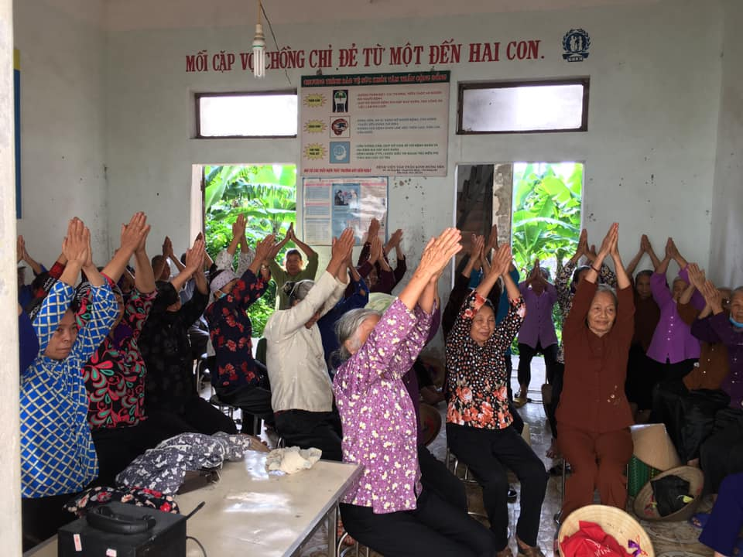
Hình ảnh: Các cụ trong câu lạc bộ người cao tuổi xã Quang Hưng-Phù Cừ-Hưng Yên
Tại đây các cụ được cung cấp thông tin, tư vấn truyền thông giúp người cao tuổi hiểu được sự cần thiết phải quan tâm đến chăm sóc sức khỏe tuổi già. Cung cấp kiến thức, kỹ năng về chăm sóc sức khỏe giúp người cao tuổi thay đổi nhận thức, thái độ và hành vi trong thực hành chăm sóc sức khỏe cho bản thân. Khám sàng lọc một số bệnh thường gặp đối với người cao tuổi giúp các cụ sống vui, sống khoẻ, sống có ích.
Phòng Dân số Trung Tâm Y tê huyện Phù cừ xác định việc đẩy mạnh công tác chăm sóc sức khỏe người cao tuổi đóng vai trò rất quan trọng, là nhiệm vụ trọng tâm của tháng 10, hưởng ứng tháng hành động về người cao tuổi. Đây cũng là một trong những hoạt động thể hiện sự quan tâm, chăm sóc người cao tuổi phù hợp truyền thống, đạo lý dân tộc.
(Tin và ảnh: Nguyễn Thị Phương Lan- Phó phòng Dân sô)

